火线娱乐脚本使用说明

下图展示压缩文件内所有文件及文件夹

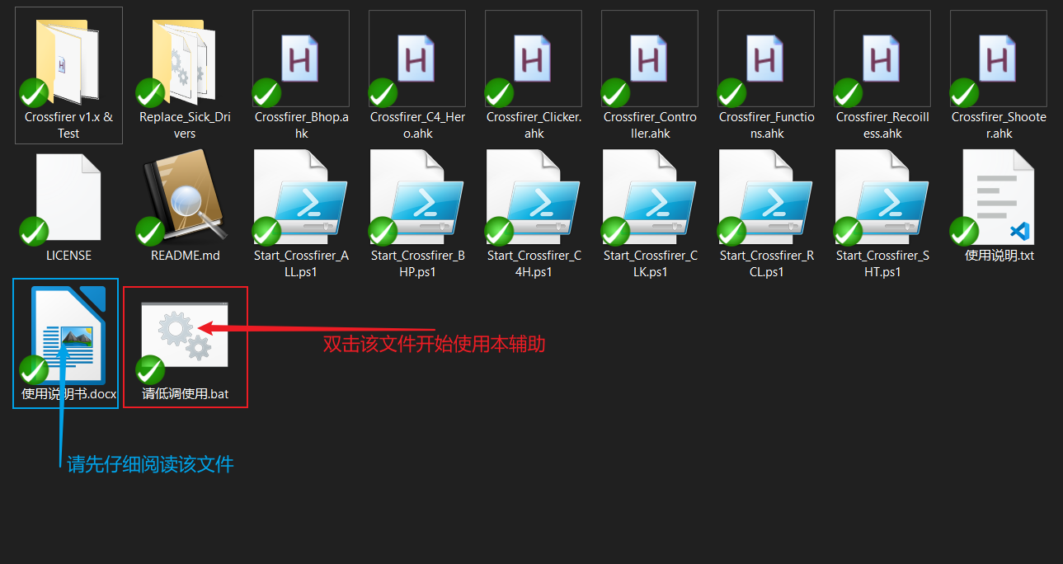

下图展示基本所有需要的键盘键位(欢迎提供更合理的键位设置建议)

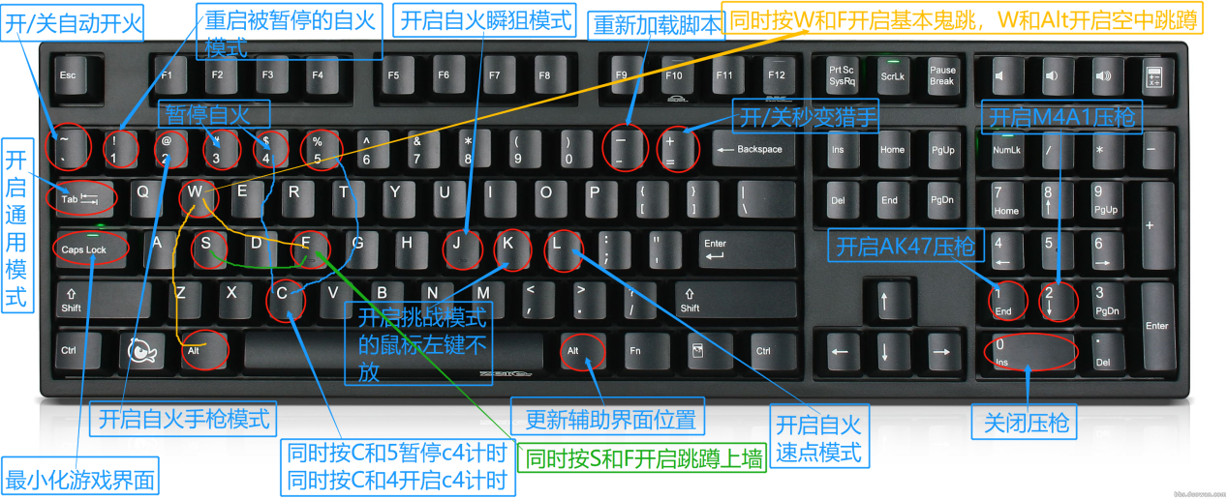

下图展示需要的鼠标键位(左键右键特指鼠标左右键，除非您更改了键位)并不一定需要罗技

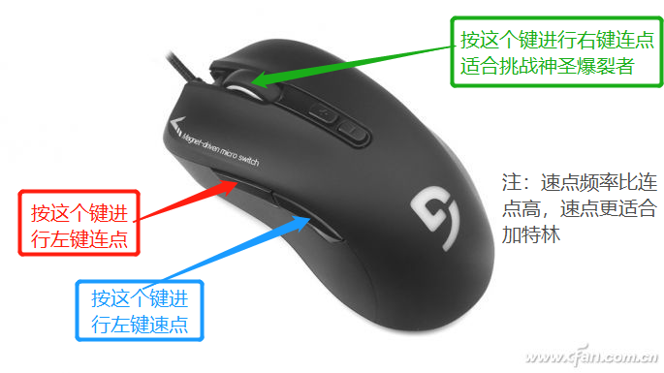

要使用时请双击"请低调使用.bat"文件，有无后缀名都没关系

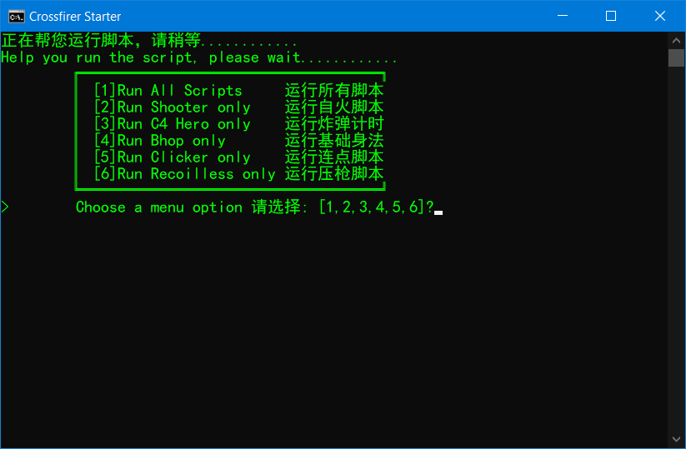

在弹出的选项中请默认选1，当然你愿意也可以选其他单独运行某个脚本

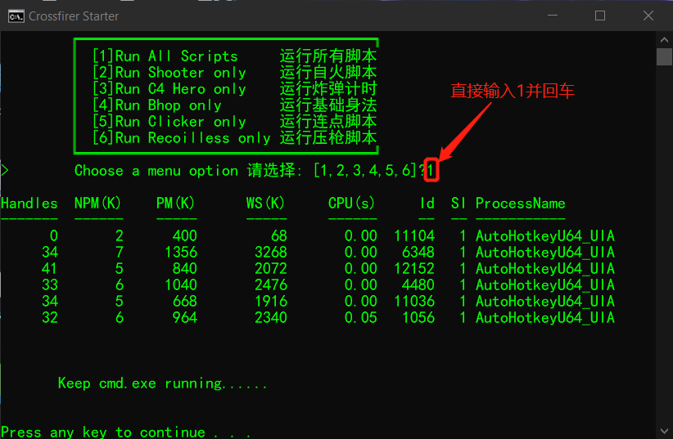

**注意：请确保您的系统为Windows 7以上的64位版**

**注意：在使用本脚本前请先安装AutoHotkey，下载网址为<https://www.autohotkey.com/download/ahk-install.exe>**

**注意：脚本使用前提为:CF游戏正在运行，否则脚本会提示错误并退出**

**注意：请将游戏界面分辨率调整至1600*900，并打开窗口化**

**注意：运行脚本后请不要关闭命令行(CMD)窗口，游戏结束后它会自动关闭**

**注意：游戏关闭后脚本会请求管理员权限，请选择“是”，它的目的是关闭一个游戏残留进程GameLoader.exe**

**建议：请谨慎卸载其他鼠标宏编辑软件(Logitech Gaming Software、雷云等等)或者按键精灵，他们可以被AHK代替。我不太清楚腾讯检测机制是检测鼠标点击速度本身还是检测是否安装雷云之类软件(检测软件数字签名？...)。迄今为止我测试成熟的脚本没有因为鼠标宏被封过**

**建议：如果您的屏幕分辨率不大于1600*900，请在群内@我并贴出您的屏幕分辨率以及所使用的游戏分辨率**

**建议：请确认您的键盘是否包含数字键盘**

**建议：请确认您的鼠标有5个及以上按键**

提示：如果想体验简易的AK47与M4A1压枪功能，请在游戏内将鼠标灵敏度设置为32

=======================================================

第一部分 安装AutoHotkey

1. 下载该软件(网址在红色的注意中已贴出)

2. 双击下载好的文件，遇到用户帐户控制(UAC)界面请选择是

3. 选择Custom Installation

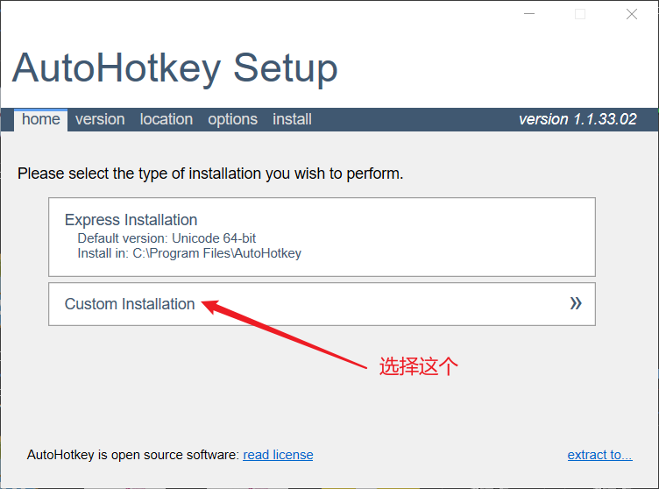

1. 选择Unicode 64-Bit

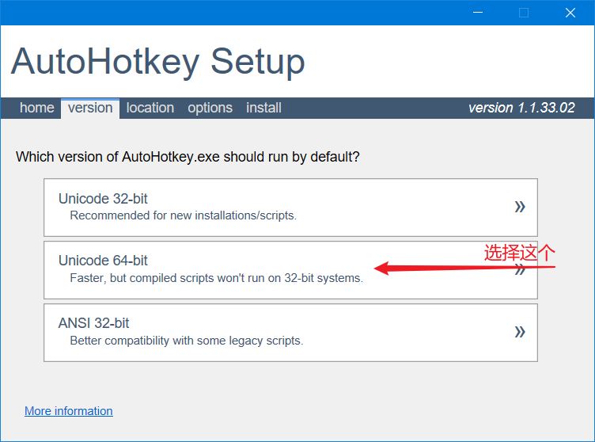

1. 选择Next

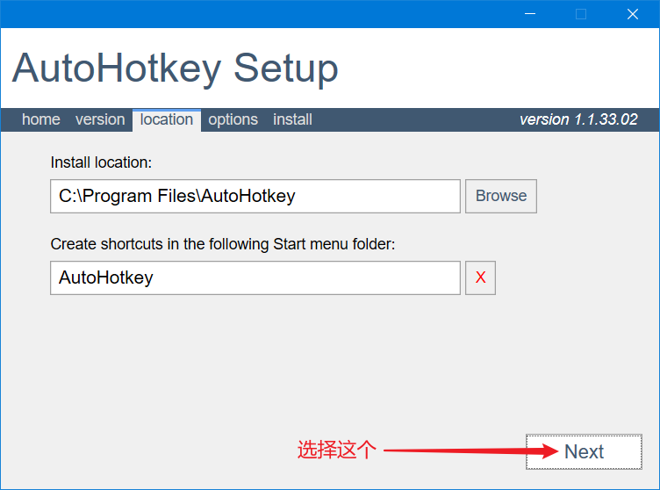

1. 在Add ’Run with UI Access’to context menus选项上打勾再点击Install

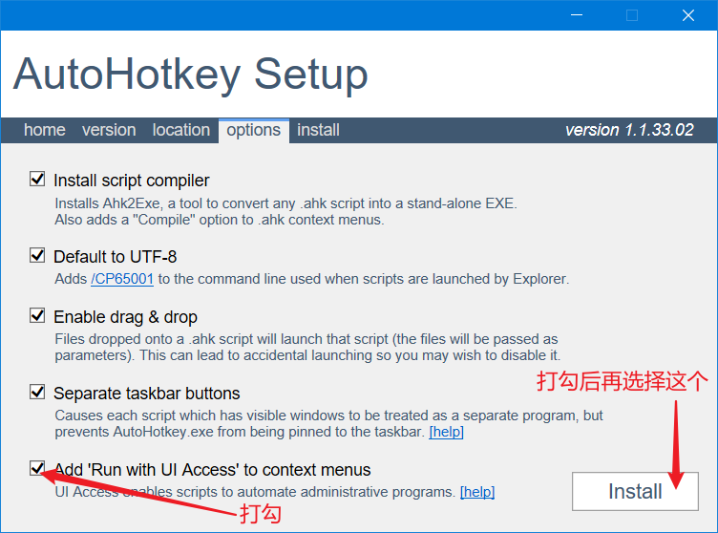

1. 安装完成，选择Exit退出

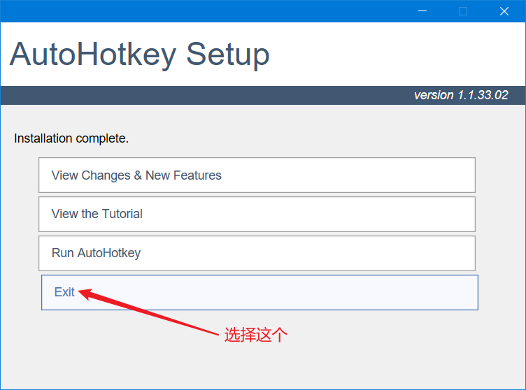

=======================================================

第二部分 脚本详解

1. Crossfirer_Shooter.ahk 自动开火脚本 (本脚本需要您输入当下稳定的游戏延迟ping值)

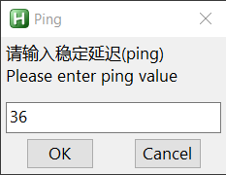 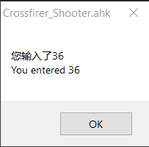

自动开火默认关闭，此时辅助准心为黄色

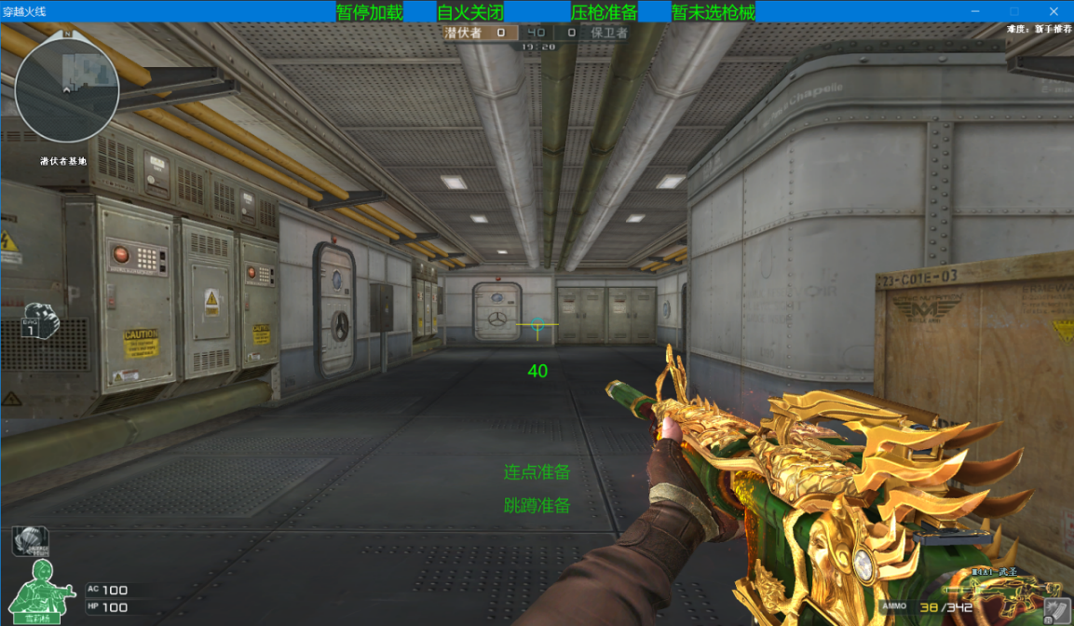

按“~”键开启/关闭，开启时会进入准备状态，辅助准心变为绿色

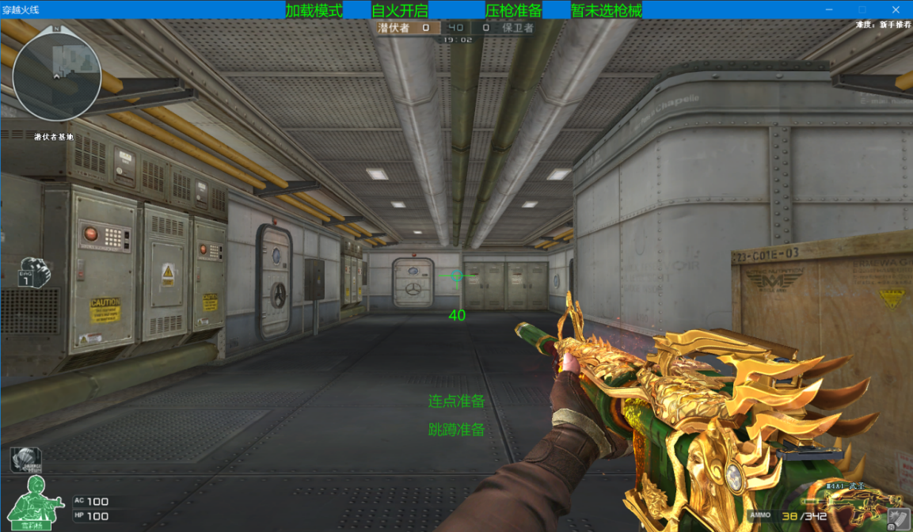

按下“2”“Tab”“J”“L”进入各自模式，辅助准心变为青色 ，此时当准心对准敌 人并扫描到敌方红名时就会自动开火

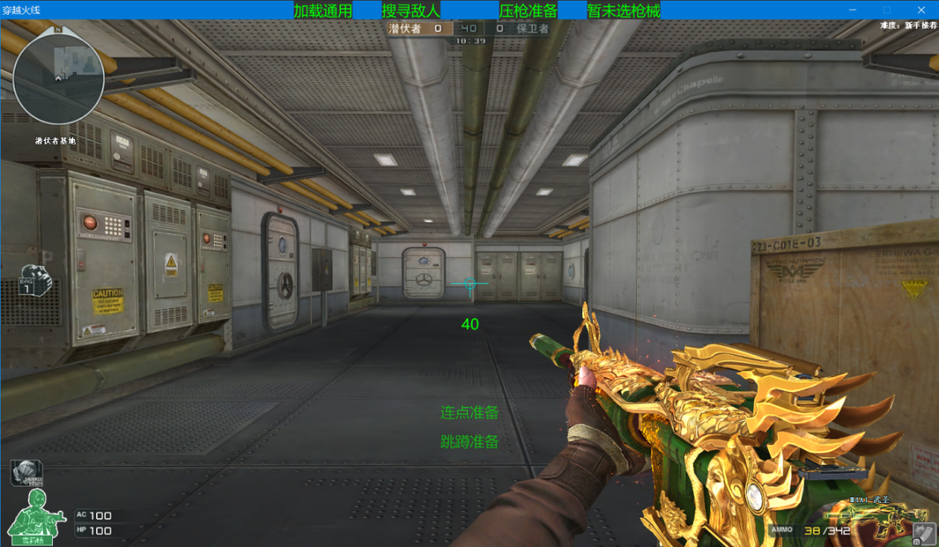

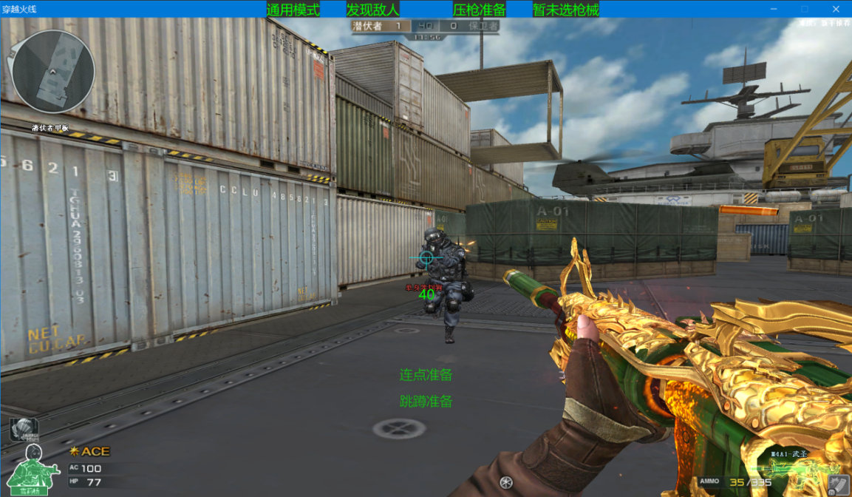

下图证明我没有按下鼠标，因为物理按下鼠标时准心周围会出现黄圈(脚本作用)

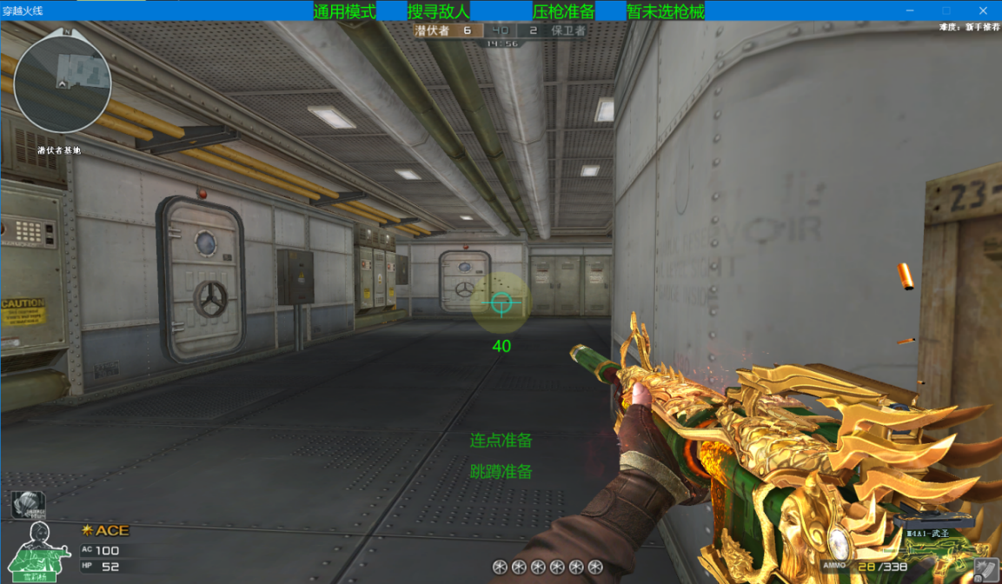

“Tab”键对应**通用模式**，带有些许压枪，虽然理论上对于所有枪都能用但更支持大部分步枪和机枪(不包括加特林)

“2”键对应**手枪模式**，带有些许压枪，适合绝大部分手枪且对新USP进行合适的射速限制

“J”键对应**瞬狙模式**，适合所有单发狙击枪(即非连狙)，完成一次射击后会进行双切枪

“L”键对应**连发速点**模式，适合绝大部分连狙、冲锋枪和霰弹枪，以及单发狙击枪开镜连狙

“3”键和“4”键能暂停所有自火模式，防止切刀/切手雷时遇到敌方红名导致混乱

“1”键能恢复被“3”键“4”键暂停的模式，也就是说，选择好模式后，中途切刀切手枪切手雷都不会影响原有模式的使用

**该脚本在i5-10300H上反应速度为0.021秒**

1. Crossfirer_C4_Hero.ahk 炸弹计时以及秒变英雄脚本

炸弹计时和秒变英雄功能默认关闭

按顺序同时按下“C”和“4”开启炸弹计时功能(国服内使用Wegame的玩家不需要此功能)，与国服Wegame内置辅助的区别是当该脚本界面显示“00”时与真正起爆时间之间的间隔相比Wegame内置的“00.00”与真正起爆时间的间隔更小(肉眼可见的小)。**该脚本精度为0.1秒**

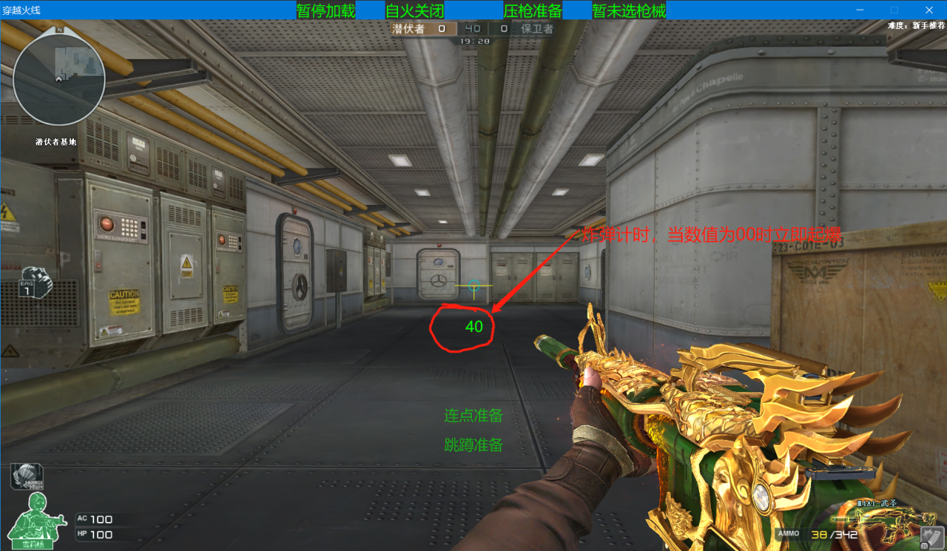

按顺序同时按下“C”和“5”关闭炸弹计时功能，或者按“=”键也有相同效果

按“=”开/关秒变猎手功能。适用于除救世主模式外的所有生化模式，**精度为0.06秒**

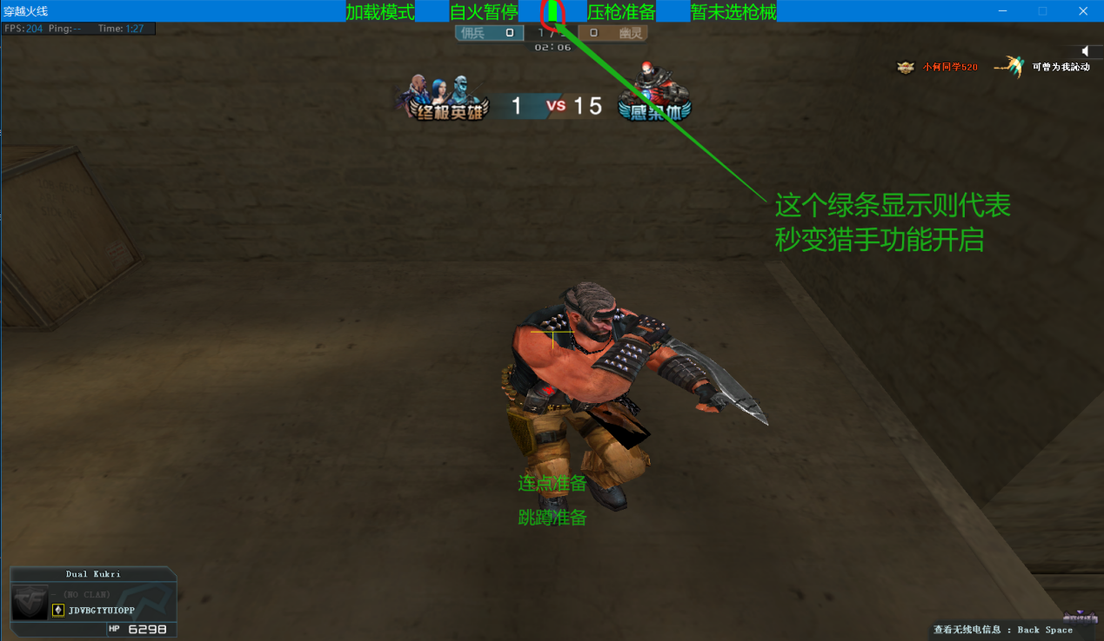

1. Crossfirer_Bhop.ahk 基础身法脚本

按顺序同时按下“W”和“F”(就是在按住“W”行进间按下“F”)开启基础鬼跳，适用于变化平缓的地形，在平地上不松开“W”键的情况下只能连跳5~6下，就战术来讲前进距离已经足够，如果提前松开“W”键那么鬼跳会提前终止

按顺序同时按下“W”和靠左侧的“Alt”(就是在按住“W”行进间按下“Alt”)开启空中跳蹲，适用于夜幕追击第一关卡住手斧从高台跳栏杆上以及类似的场景，连蹲一小段时间后会自动终止，如果提前松开“W”键则会提前终止

按顺序同时按下“S”和“F”(就是在按住“S”后退间按下“F”)开启背身上墙(跳蹲上墙)，适用于生化追击地图第二关人类不去拿钥匙而光守住狭窄的通道情况下，僵尸要从背后上墙攻击的场景，以及空中遗迹最后一关上金字塔或类似的场景

1. Crossfirer_Clicker.ahk 鼠标速点连点脚本

按鼠标滚轮键打开右键连点，按下鼠标左键停止(适用于挑战模式中神圣爆裂者使用)

按鼠标左侧前进键打开左键连点，按下鼠标右键停止

按鼠标左侧后退键打开左键速点，按下鼠标右键停止

按“K”打开左键不放，按下鼠标右键停止(适用于挑战专用武器诸如冰龙粉碎者、激光毁灭者、末日裁决者的扫射撸头)

下图是加特林速点效果，实际射速应该已经超过**800发/分**(加特林最高射速1000发/分)

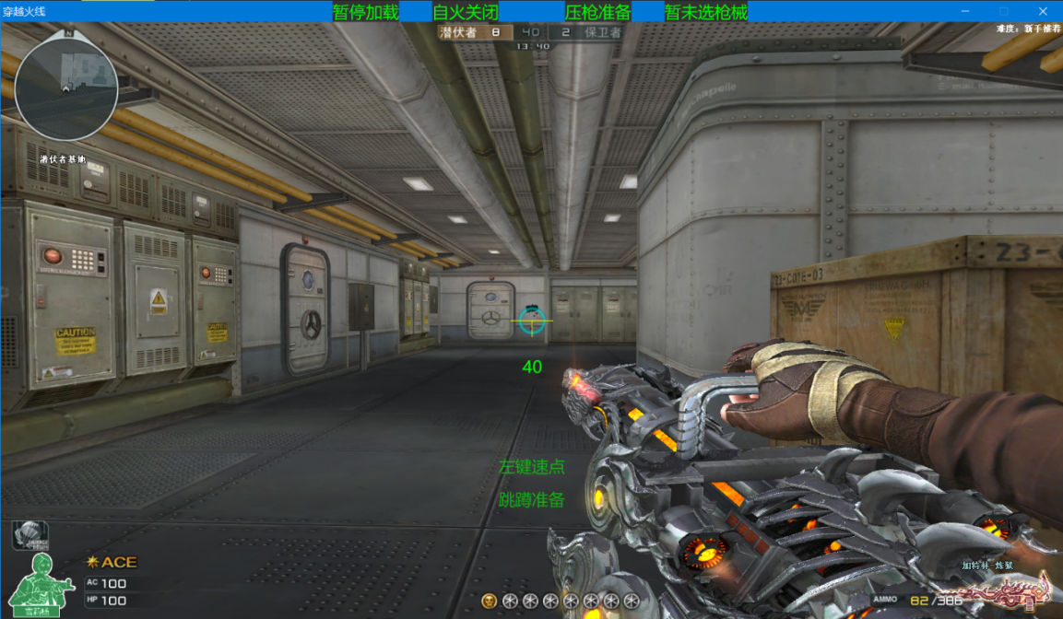

1. Crossfirer_Recoilless.ahk 简易压枪脚本

压枪功能默认关闭，点击小键盘1开启对**AK47**的压枪，点击小键盘2开启对**M4A1**的压枪，下两张图是压枪效果(需要调整鼠标灵敏度为32)

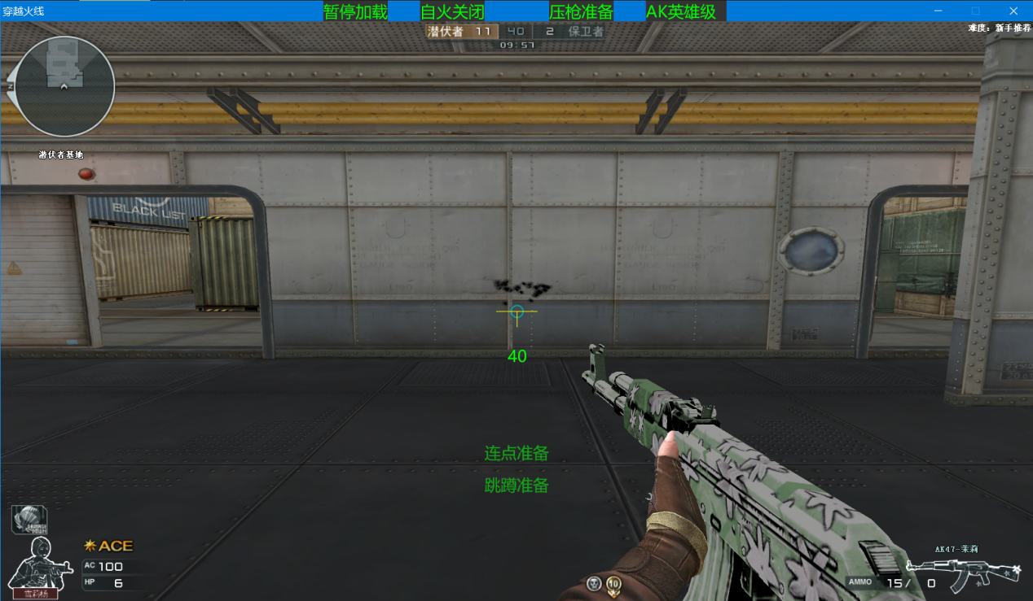

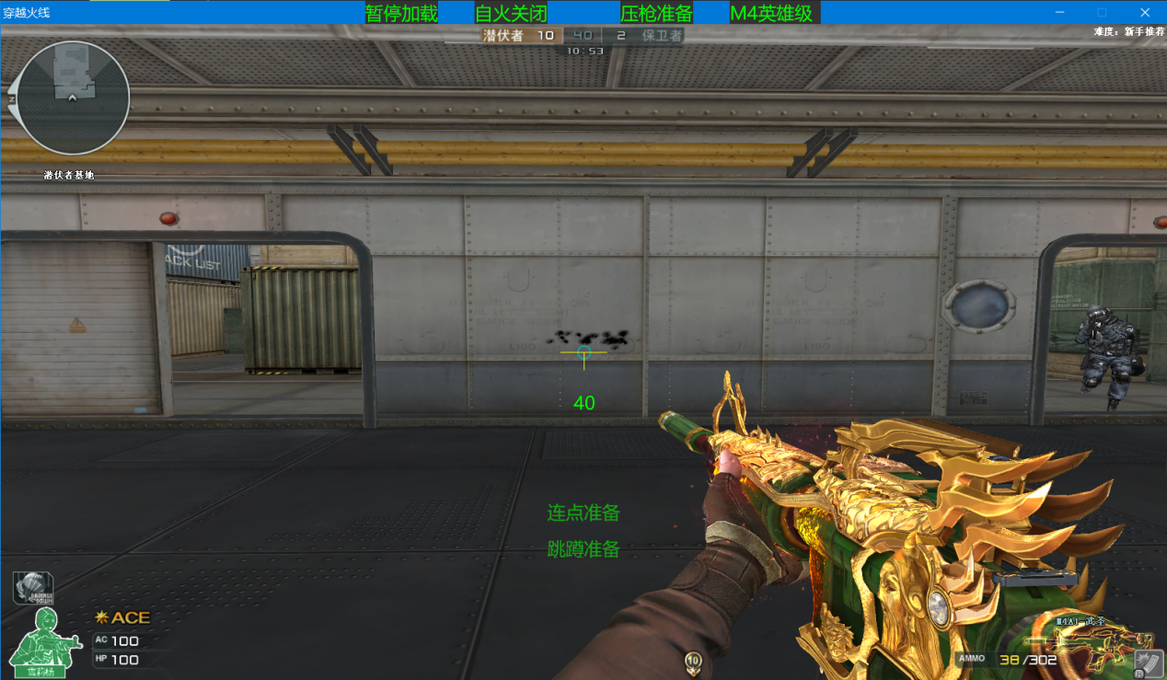

1. Crossfirer_Functions.ahk 脚本函数集合，不用管它
2. Crossfirer_Controller.ahk 负责监测游戏运行，并在游戏退出后关闭所有运行脚本，不用管它